04.10.22.

8- Б кл.

Всесвітня історія

вч. Рзаєва Н.О.

**Тема: Реформація у Європі.**

**Мета уроку:** визначити особливості суспільно-політичного руху країн Західної та Центральної Європи , визначати роль особи в історії; розвивати вміння пошуково-дослідницької роботи, аналізу історичного джерела, висловлювати власну думку; виховувати толерантне ставлення до різних поглядів та людей з іншими релігійними переконаннями.

**Перегляньте відео:** [**https://youtu.be/cv03Z6LKwuw**](https://youtu.be/cv03Z6LKwuw)

1. **Опрацюйте опорний конспект:**

Основні дати: (запишіть у зошит)

1517 р. – поширення Реформації в Німеччині;

1524-1526 рр. – Селянська війна;

1555 р. – Аугсбургзький релігійний мир.

Найважливішим етапом в культурно-історичному розвитку Європи стала Реформація - широкий релігійно-ідеологічний і соціально-політичний рух, що почався в першій чверті XVI ст. в Німеччині і був спрямований на перетворення і виправлення християнської релігії, що склалася в формі католицького віросповідання.

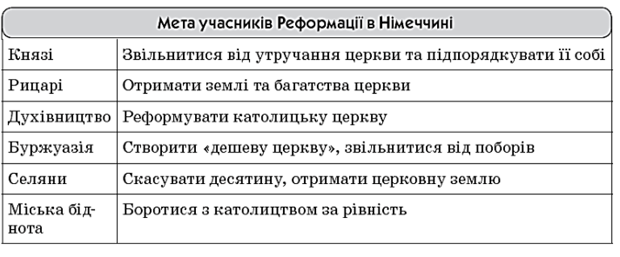

Робота з термінами: (запишіть у зошит)

**Реформація** – церковно-релігійний та суспільно-політичний рух у країнах Західної та Центральної Європи, спрямований проти католицької церкви, який виник у ХVІ столітті.

**Індульгенція** – спеціальні грамоти на відпущення гріхів.

**Курфюрсти** – церковні та світські князі у Священній Римській імперії німецької нації, які мали право обирати імператора.

|  |
| --- |
| **Мартіна Лютера** |
| **Мета. Рух за очищення церкви від пороків (у першу чергу проти продажу індульгенцій), за нову дешеву церкву** |
| **План. Реформацію може здійснювати тільки влада, а не народ (мирним шляхом)** |
| **Дія. 31 жовтня 1517 р. — він прибив до дверей Замкової церкви у Віттенберзі тези, в яких спростовувалася рятівна сила індульгенцій** |
| **Утворення нової гілки християнства — протестантизму (лютеранства)** |

**31 жовтня 1517року М. Лютер прибив до дверей «95 тез». У 1520 році папа видав буллу якою відлучив Лютера від церкви, але Лютер спалив грамоту у дворі церкви. Це був виклик церкві.**

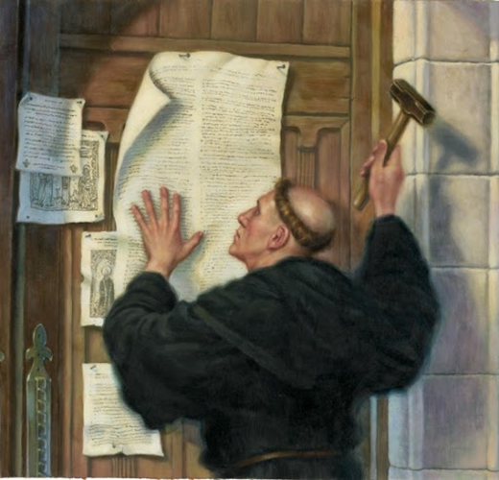

|  |
| --- |
| **Томаса Мюнцера** |
| **Мета. Рух за нову дешеву церкву, а також за суспільство, де всі будуть рівними: «Вся влада повинна бути віддана простому народові»** |
| **План. Реформації можна досягтишляхом перевороту (революції) силами селянства і міської бідноти (силовим шляхом)** |
| **Дія. 1524–1525 рр. — Селянська**  **війна в Німеччині, очолена Т. Мюнцером; кінець 1524 р. — «Статейний лист»** |
| **Цілковита поразка селян, страта Т. Мюнцера та його послідовників**  **(близько 100 тис. осіб)** |

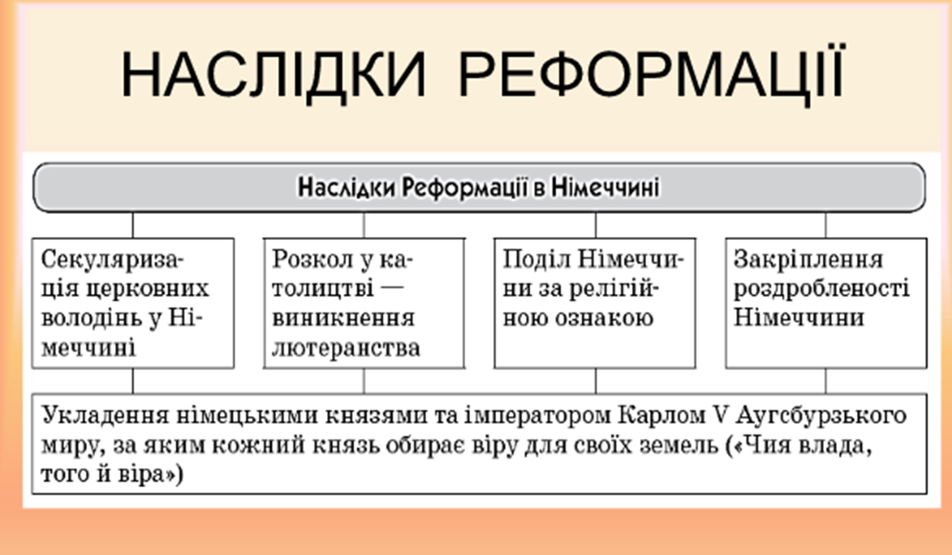

**Поширення Реформації в Європі (запишіть у зошит)**

|  |  |  |  |
| --- | --- | --- | --- |
| Католицька церква | | | |
| ↓ | ↓ | ↓ | ↓ |
| 1517 р. — початок Реформації в Німеччині | | | |
| ↓ | | ↓ | |
| Католицька церква | Протестантські церкви | | |
| Лютеранська | Англіканська | Кальвіністська |
| ↓ | ↓ | ↓ | ↓ |
| Франція, Іспанія, Португалія, італійські держави, Річ Посполита, південно-західні землі Німеччини | Швеція, Норвегія, Фінляндія, Данія, прибалтійські землі, північно-східні землі Німеччини | Англія, Північна Ірландія | Швейцарія, Нідерланди, Шотландія (пресвітеріани), Англія (пуритани), Франція (гугеноти) |

**Домашнє завдання**: прочитати пар.6.

Записати у дві колонки «Вчення М. Лютера», «Вчення Ж.Кальвіна»

**Завдання надсилайте на освітню платформу Human, вайбер 097-880-70-81, або на ел. адресу** [**nataliarzaeva5@gmail.com**](mailto:nataliarzaeva5@gmail.com)